HIST 3 Traite et esclavage

CM2 | Je sais ma leçon si…
HIST 3 | Je connais des informations sur la traite des Noirs et l’esclavage.

À la suite des grandes découvertes commencées au XVème, les Européens ont fondé des colonies un peu partout dans le monde.

À partir du XVIème siècle, comme les Européens ont besoin de main d’œuvre pour travailler dans les colonies, ils vont mettre en place la traite des Noirs : ils récupèrent des Africains et en font des esclaves, à leur disposition.

C’est au XVIIIème siècle que la traite des Noirs a atteint son plus grand développement.

Les Européens organisent un commerce qui relie l’Europe, l’Afrique et l’Amérique : le commerce triangulaire.
- En Afrique, les Européens échangent de la pacotille (armes, outils, tissus, alcool, laine, casseroles, miroirs...) contre des esclaves.
- En Amérique, les Européens vendent les esclaves et repartent avec des produits tropicaux (or, argent, sucre, rhum, cacao, tabac, café...).
- En Europe, les Européens vendent les produits tropicaux et repartent pour l’Afrique avec la pacotille.

L’Europe a beaucoup profité de la traite et du grand commerce pour développer son économie.

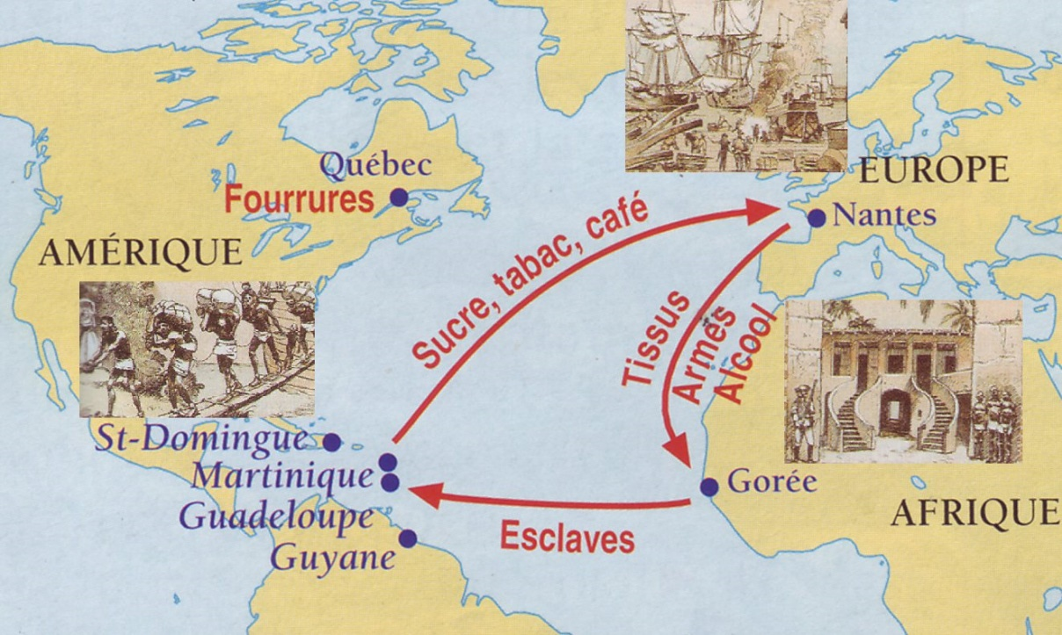

La vie des esclaves était extrêmement difficile.
Les esclaves étaient considérés comme des marchandises : ils n’avaient aucun droit et les maîtres pouvaient presque faire ce qu’ils voulaient de leurs esclaves.

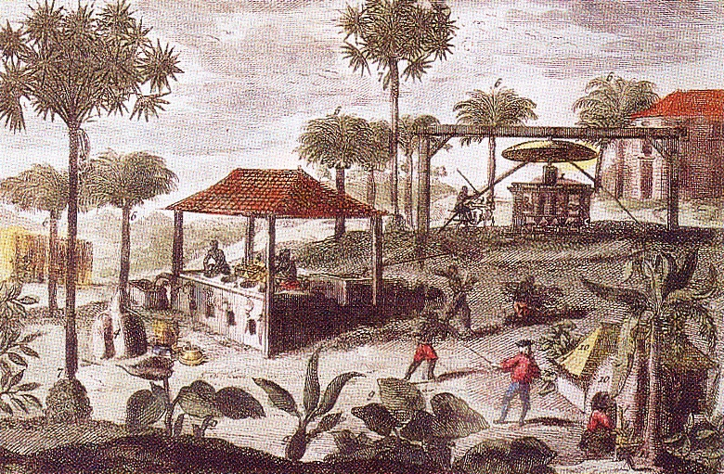

L’esclavage se poursuivit malgré les protestations de certains écrivains et de certains philosophes (comme Diderot ou Voltaire).

HIST 3 Traite et esclavage

CM2 | Je sais ma leçon si…
HIST 3 | Je connais des informations sur la traite des Noirs et l’esclavage.

À la suite des ............................................................ commencées au XVème, les Européens ont fondé des ........................................... un peu .................................................................................... .

À partir du XVIème siècle, comme les Européens ont besoin de ................................................ pour travailler dans les colonies, ils vont mettre en place la ................................................................ : ils récupèrent des Africains et en font des ................................................ , à leur disposition.

C’est au XVIIIème siècle que la ......................................................... a atteint son plus grand développement.

Les Européens organisent un commerce qui relie l’Europe, l’Afrique et l’Amérique : le ........................................................................ .
- En ......................................... , les Européens échangent de la ................................................ (armes, outils, tissus, alcool, laine, casseroles, miroirs...) contre des ....................................... .
- En .................................................. , les Européens vendent les ............................................ et repartent avec des ............................................................ (or, argent, sucre, rhum, cacao, tabac, café...).
- En ................................ , les Européens vendent les ........................................................ et repartent pour l’Afrique avec la ............................................ .

L’Europe a beaucoup profité de la ................................................... ................................ pour développer son ................................... .
La vie des esclaves était extrêmement ......................................... .
Les esclaves étaient considérés comme des .................................................. : ils n’avaient .................................................... et les ...................................... pouvaient presque faire ce qu’ils voulaient de leurs esclaves.
L’esclavage se poursuivit malgré les ............................................... de certains ................................................ et de certains .............................................................. (comme Diderot ou Voltaire).

